Úkol 3S
Vizualizace srovnání nárůstů výkonnostních skóre (FPS) po aplikaci 1.5 patche ve hře "Cyberpunk 2077" pro všechny analyzované grafické karty
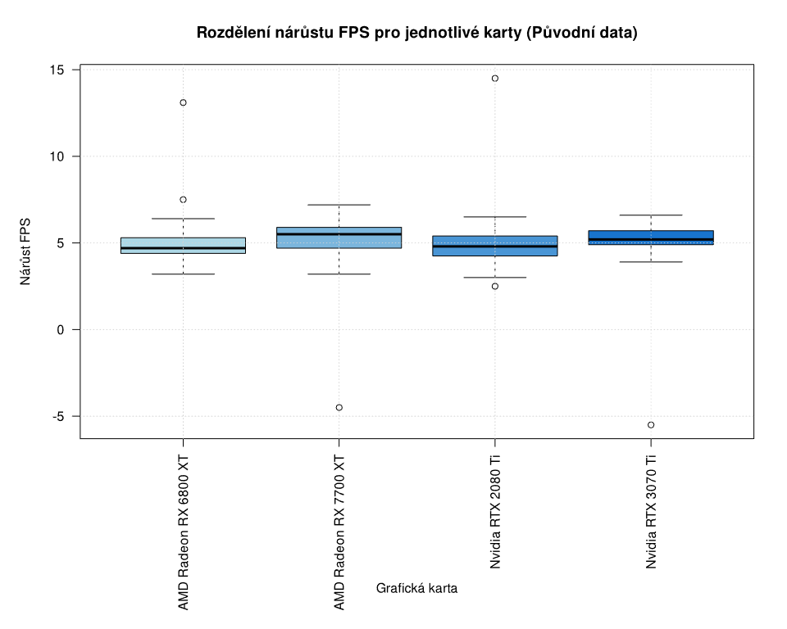
Obr. 1: Srovnání rozdělení nárůstu FPS pro jednotlivé typy grafických karet (původní data včetně odlehlých pozorování).
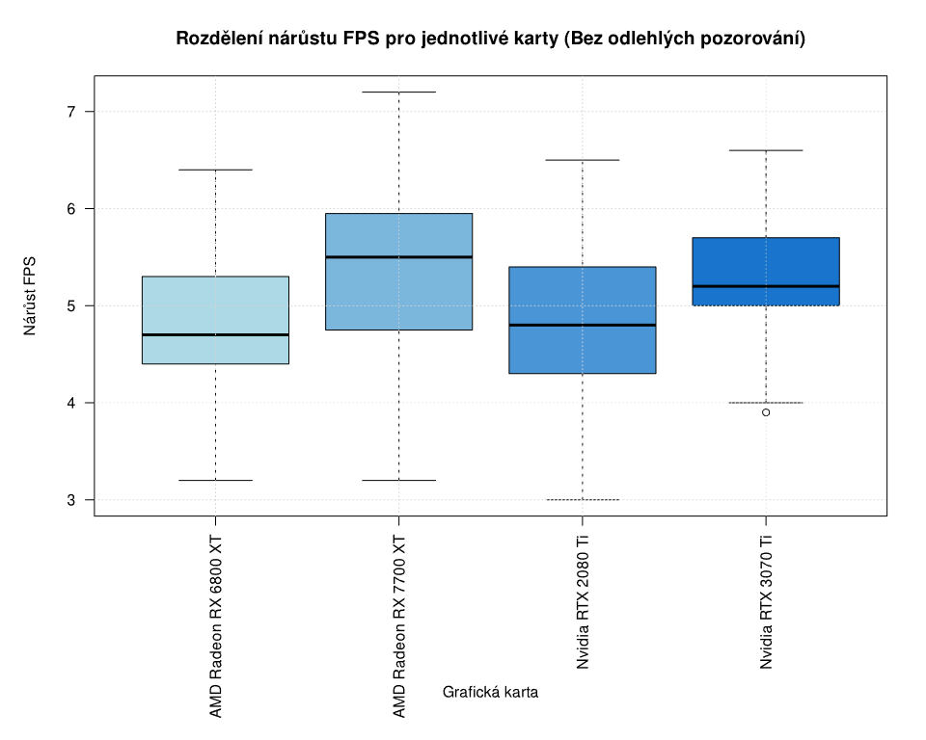
Obr. 2: Srovnání rozdělení nárůstu FPS pro jednotlivé typy grafických karet po vyloučení odlehlých pozorování.
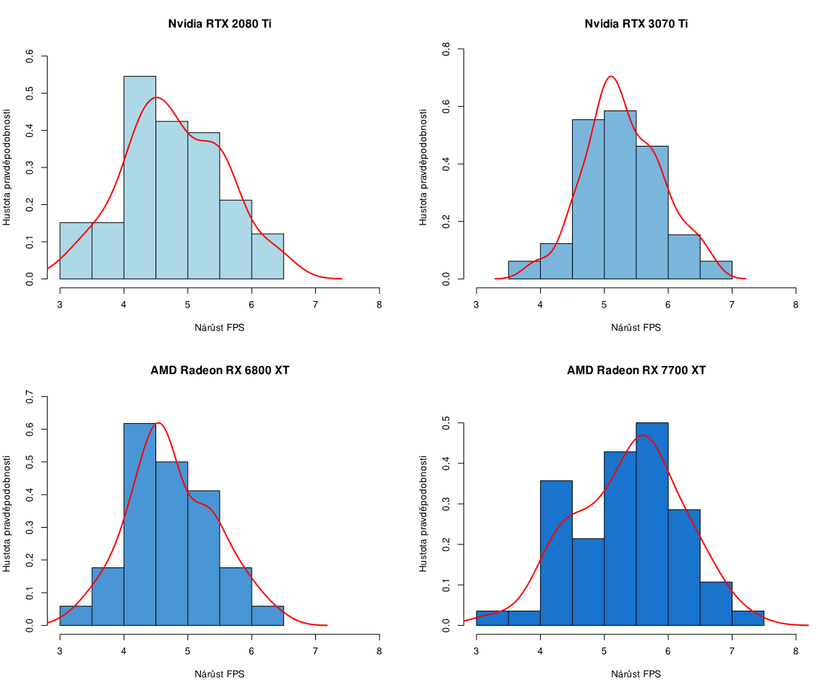
Obr. 3: Histogramy s hustotou pravděpodobnosti nárůstu FPS pro jednotlivé grafické karty.
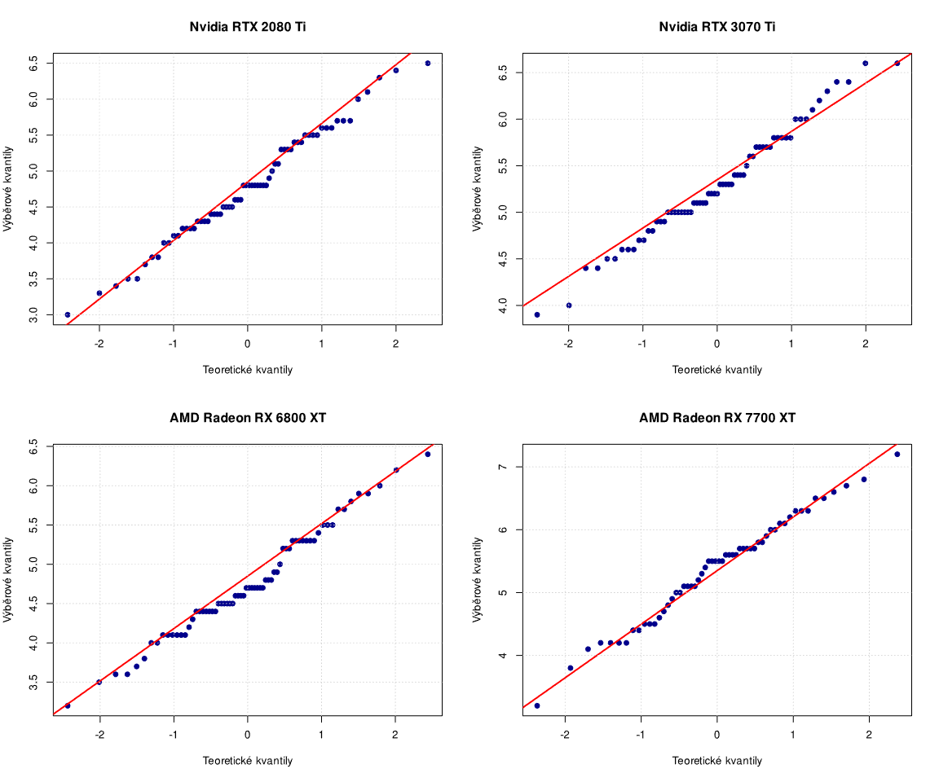
Obr. 4: Ověření normality dat nárůstu FPS pro jednotlivé grafické karty pomocí Q-Q grafů.

